

クラウドレコーダー

タイムレコーダーマニュアル

目次

1. はじめに 2

1.1. 推奨ブラウザ 2

2. クラウドレコーダーを表示する 3

2.1. タイムレコーダーURLの確認 3

2.2. パスワードの確認 3

3. 各部の概要 4

3.1. 打刻する 5

3.2. ヘルプ（非常勤）登録をする 6

3.3. タイムカードを参照する 6

3.4. 出勤状況を表示する 6

4. タイムレコーダーの設定変更を行う 7



# はじめに

このマニュアルでは『クラウドレコーダー』の設定手順、ご利用方法についてご案内いたします。

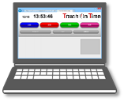

**クラウドレコーダー**

**打刻**

Webブラウザ上でタイムレコーダーURLにアクセスし、クリック＆パスワード入力で簡単に打刻できるタイムレコーダーです。

ソフトウェアのインストールは必要ありません。

**インターネットで一元管理**

@

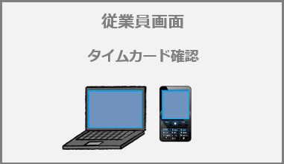

**管理画面**



**基本情報の設定**

**勤怠情報の管理**

**データ出力**

『管理画面』では、初期設定を行う他、打刻データや集計情報などの管理を行います。

『従業員画面』では、従業員が自身の勤怠状況を確認することができます。

これらの操作方法は、別マニュアルにまとめておりますのでそちらをご参照くださいませ。

## 推奨ブラウザ

クラウドレコーダーの推奨ブラウザは以下の通りです。

※ブラウザは、各OSに対応する最新バージョンをご利用ください。

|  |  |
| --- | --- |
| OS | ブラウザ |
| Windows | Internet Explorer  Google Chrome  Firefox |
| Mac | Safari  Google Chrome  Firefox |

# クラウドレコーダーを表示する

タイムレコーダーURLにアクセスすると、『クラウドレコーダー』が表示されます。

## タイムレコーダーURLの確認

1. 管理者からメール通知された「タイムレコーダーURLのお知らせ」を確認します。

あなたが管理者である場合は、管理画面にログインし、［設定］ ＞ ［タイムレコーダー設定］ ＞ ［タイムレコーダーURL送信］から確認してください。

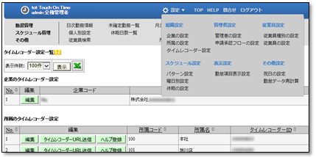

1. お知らせ内に記載されているタイムレコーダーURLにアクセスすると『クラウドレコーダー』が表示されます。

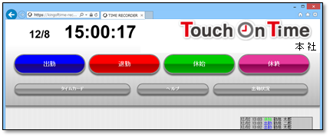

※タイムレコーダーURLは「お気に入りに追加」しておくことをお勧めいたします。

※オフラインの状況下では利用できません。

## パスワードの確認

タイムレコーダーの各種認証にはパスワードが必要となります。管理者から通知されたパスワードをご利用ください。あなたが管理者である場合は、管理者マニュアルにてパスワードの送付手順をご確認ください。

# 各部の概要

クラウドレコーダー画面各部の名称および概要を解説します。

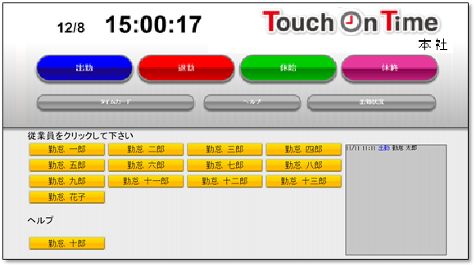

**1**

**2**

**9**

**8**

**7**

**3**

**4**

**6**

**5**

本画像は、マニュアルの性質およびレイアウト上の都合により一部加工しています。

|  |  |
| --- | --- |
| **①時刻表示** | 現在時刻が表示されます。 |
| ②所属名 | 所属名が表示されます。 |
| ③打刻種別  　切り替えボタン | 出勤、退勤などの打刻種別を変更するボタンです。  現在選択されている種別が大きく表示されます。 |
| ④タイムカード | タイムカードを表示する認証モードになります。 |
| ⑤ヘルプ | 別所属の従業員の打刻を受け付けるヘルプ登録ウィンドウが表示されます。 |
| ⑥出勤状況 | 所属内の出勤状況が表示されます。 |
| ⑦従業員選択 | 打刻種別が選択されている時に、所属従業員名のボタンが表示されます。 |
| ⑧従業員選択  （ヘルプ） | ヘルプ登録された従業員名のボタンが表示されます。 |
| ⑨打刻ログ | 打刻履歴（最大200件）が表示されます。 |

## 打刻する

1. ［出勤］をクリックすると従業員リストが表示されますので、自分の名前をクリックします。

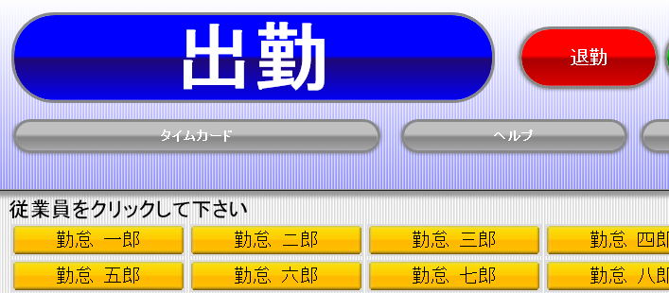

1. パスワード認証ウィンドウが表示されたら、パスワードを入力し ［ＯＫ］をクリックします。

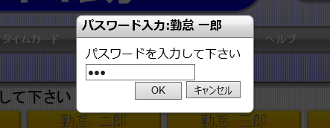

1. 打刻が成功すると、画面中程に詳細が数秒間表示されます。また、打刻ログに反映されます。

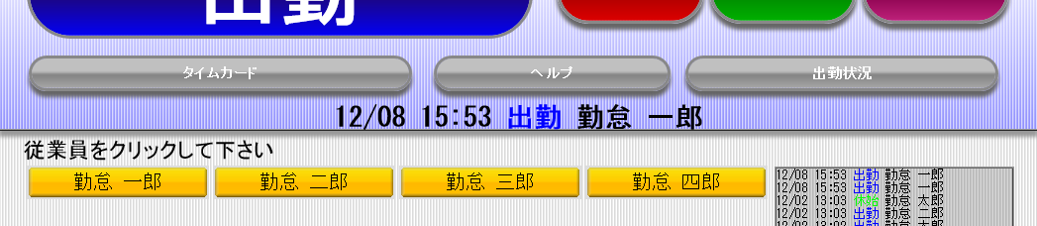

※退勤・休憩開始・休憩終了も同じ手順となります。

## ヘルプ（非常勤）登録をする

1. タイムレコーダー内の［ヘルプ］をクリックすると、ヘルプ登録ウィンドウが表示されます。
2. 自分の所属名を選択して、表示された中から自分の名前のボタンをクリックします。

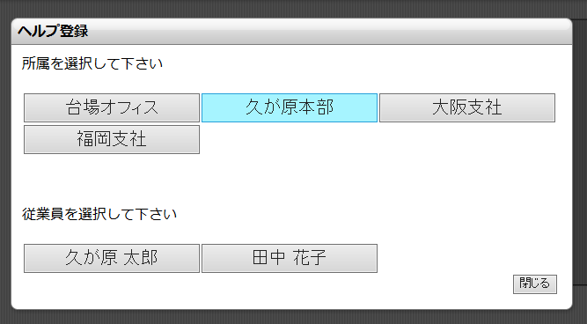

1. 従業員一覧のヘルプに自分の名前ボタンが表示され、打刻が可能になります。

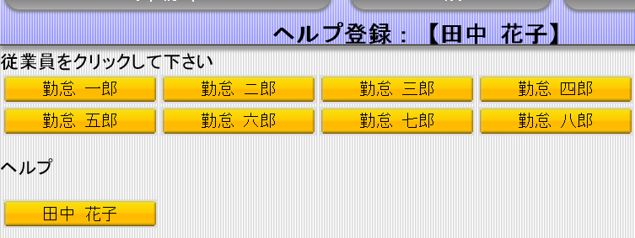

※ヘルプ登録は、タイムレコーダー画面を終了した際にリセットされます。タイムレコーダーを再起動した際などは、再度ヘルプ登録を行なってください。

## タイムカードを参照する

1. ［タイムカード］をクリックした後、自分の名前のボタンをクリックします。
2. パスワード認証ウィンドウが表示されたら、パスワードを入力し ［ＯＫ］をクリックします。
3. 認証に成功すると別ウィンドウでタイムカードが表示されます。

※ご利用のブラウザで「ポップアップブロック」が有効になっている場合、タイムカードが表示されないことがあります。Internet Explorerの場合、ツール ＞ ポップアップブロック ＞「ポップアップブロックを無効にする」を選択してください。

## 出勤状況を表示する

［出勤状況］ボタンをクリックすると、誰がいつ出勤したのか、所属内の出勤状況を一覧で確認することができます。

# タイムレコーダーの設定変更を行う

管理画面より、タイムレコーダーの動作や表示、ネットワークについての設定を変更できます。

※「所属・タイムレコーダーの設定」の閲覧・編集権限がある管理者のみ操作可能です。

設定変更は、管理画面にログインし、設定 ＞ タイムレコーダー設定より行います。

* 企業全体に対して設定したい場合 …… 企業のタイムレコーダー設定 ＞ ［編集］
* 所属ごとに設定を変えたい場合 ……… 所属のタイムレコーダー設定 ＞ ［編集］

設定変更後、タイムレコーダーを一度閉じて開き直してください（タイムレコーダーの再表示時に、管理画面の登録情報と同期されます）。



|  |  |
| --- | --- |
| **認証デバイス** | 認証デバイスのタイプを設定します。タイムレコーダー設定の［タイムレコーダーURL送信］内には、ここで選択している認証デバイス用の設定情報が表示されます。 |
| 打刻ボタン設定 | 休憩ボタンを表示するかどうかを設定します。  また、ボタン動作について設定します。   * **モード動作**……一度選択した打刻種別は、手動で変更するまで選択された状態が続きます。 * **都度選択動作**…打刻が完了すると待機中モードに戻ります。次に打刻する従業員は、再度「出勤」「退勤」等の打刻種別を選択します。 |
| タイムカードボタンを  表示 | タイムレコーダーに［タイムカード］ボタンを表示するかどうかを設定します。 |
| ヘルプ登録ボタンを  表示 | タイムレコーダーに［ヘルプ］登録用のボタンを表示するかどうかを設定します。 |
| 出勤状況表示ボタンを  表示 | タイムレコーダーに［出勤状況表示］ボタンを表示するかどうかを設定します。 |
| IPアクセス制限 | 所属のタイムレコーダー設定にのみ表示されます。特定のIPアドレスを登録することで、指定されたネットワーク外からはタイムレコーダーへアクセスできなくなります。例えば自宅など、職場以外からのアクセスを防ぎたい場合などに設定します。 |



本書の内容の一部または全部を無断転載することは禁止されています。

本書の内容関しては訂正・改善のため、将来予告なしに変更することがあります。

Copyright© DIGI JAPAN, Inc. All Rights Reserved.

Last Update - 2016/2/9